
Comunicato stampa

Lavoro: 368mila assunzioni previste dalle imprese ad aprile
Segni negativi per imprese manifatturiere e costruzioni,
aspettative di ripresa per turismo e servizi alle persone

Roma, 11 aprile 2022 - Sono circa 368mila le entrate di personale previste complessivamente dalle imprese ad aprile, ma l’impatto sullo scenario macroeconomico della crisi in Ucraina e la significativa crescita dei costi energetici e delle materie prime cominciano a produrre effetti soprattutto sulle imprese manifatturiere.
Il Bollettino del Sistema informativo Excelsior, realizzato da Unioncamere e Anpal, che elabora le previsioni occupazionali di aprile, mostra infatti una riduzione del -8,5% delle entrate previste dal settore manifatturiero rispetto a marzo (-6mila) e del -5,9% se confrontate con un anno fa (-4mila). Anche le costruzioni registrano una frenata (-9,4% rispetto a marzo e -19,5% su 12 mesi fa). I servizi nel loro complesso risultano invece in crescita del 7,5% sul mese (+19mila) e del 39,1% sull’anno (74mila), grazie soprattutto alla ripresa del settore turistico favorito dall’allentamento delle restrizioni per la fine dello stato di emergenza e dalle prossime festività pasquali (+14mila sul mese; +56mila sull’anno). Positiva anche la domanda nei servizi alle persone (rispettivamente +5mila e +12mila) e, in maniera più contenuta, nel commercio (+2mila in entrambi i casi), sebbene la rapida crescita dell’inflazione incida negativamente sulle aspettative del comparto per i prossimi mesi. Considerando il totale dei settori economici le previsioni di assunzione ad aprile registrerebbero una crescita del 2,4% rispetto a marzo scorso (+9mila entrate) e del +20,3% se confrontati con aprile 2021 (+62mila).

Nonostante le incertezze e i timori per l’andamento della crescita economica, l’industria ricerca per il mese di aprile circa 103mila lavoratori da inserire in azienda. A livello settoriale le imprese delle costruzioni prevedono 34mila entrate), seguite poi dalle industrie della meccatronica (18mila unità), dalla metallurgia e prodotti in metallo (14mila unità) e dalle industrie alimentari (9mila). Sono invece 265mila le opportunità di lavoro offerte dalle imprese dei servizi, di cui 78mila nel settore turistico, 45mila in quello dei servizi alle persone e 46mila nel commercio. Segni negativi si registrano, tuttavia, nei settori ICT (-11,8% rispetto ad aprile 2021) e Servizi avanzati alle imprese (-6,6%).
Nel complesso il flusso delle assunzioni è caratterizzato da una prevalenza di contratti a tempo determinato con 199mila unità, pari al 54,1% Seguono i contratti a tempo indeterminato (72mila), i contratti di somministrazione (41mila), i contratti non alle dipendenze (23mila), i contratti di apprendistato (21mila), altre forme contrattuali alle dipendenze (8mila) e i contratti di collaborazione (4mila).
Si attesta complessivamente al 40,4% la quota di assunzioni per cui le imprese dichiarano difficoltà di reperimento (8,3 punti percentuali in più rispetto ad aprile 2021), che sale al 55,8% per gli operai specializzati, al 47,8% per i conduttori di impianti e operai di macchinari fissi e mobili, al 47,4% per le professioni tecniche e al 47,2% per dirigenti e professioni intellettuali e scientifiche. Come mostra il Borsino delle professioni, le figure per cui la difficoltà di reperimento supera la soglia del 60% sono nell’ordine: artigiani e operai specializzati addetti alle rifiniture delle costruzioni (65,6%), fonditori, saldatori, lattonieri, calderai, montatori carpenteria metallica (64,6%), fabbri ferrai, costruttori di utensili (63,4%), meccanici artigianali, montatori, riparatori e manutentori di macchine fisse e mobili (61,1%).
A livello territoriale si evidenzia, infine, una pronunciata crescita rispetto a un anno fa del flusso delle entrate previste ad aprile nelle regioni del Mezzogiorno (+25mila), seguite dalle regioni del Nord est (+20mila). Più contenute le previsioni delle regioni del Centro (+11mila) e del Nord ovest (+6mila).

LAVORATORI PREVISTI IN ENTRATA DALLE IMPRESE PER SETTORE DI ATTIVITÀ

Valori assoluti arrotondati alle decine. I totali possono non coincidere con la somma dei singoli valori.
Fonte: Unioncamere - ANPAL, Sistema Informativo Excelsior, 2022

LAVORATORI PREVISTI IN ENTRATA DALLE IMPRESE PER TIPOLOGIA DI CONTRATTO (v.a.)

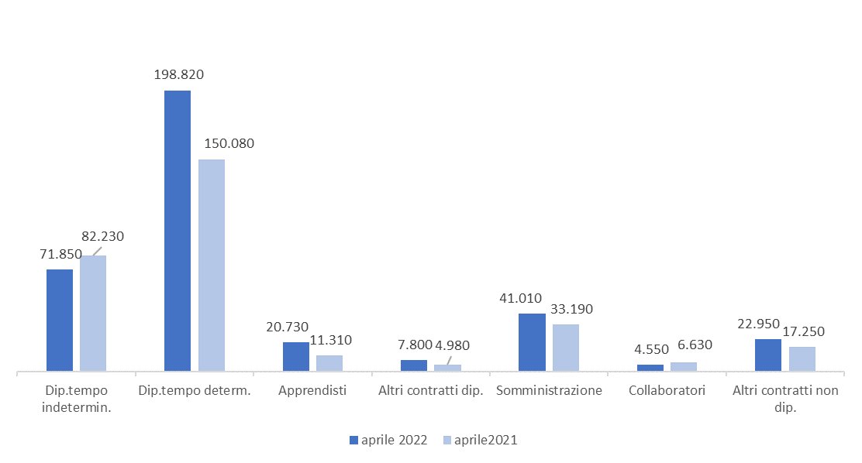
Fonte: Unioncamere - ANPAL, Sistema Informativo Excelsior, 2022

DIFFICOLTA’ DI REPERIMENTO MOTIVAZIONI (%)

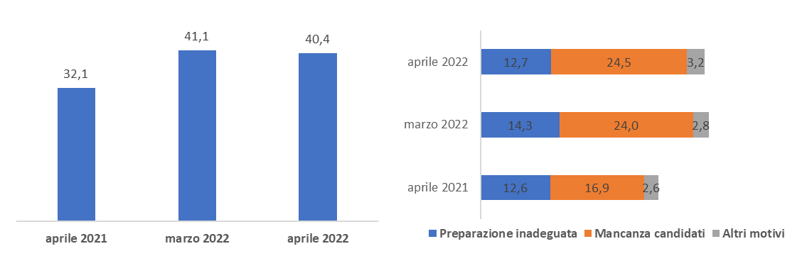

Fonte: Unioncamere - ANPAL, Sistema Informativo Excelsior, 2022

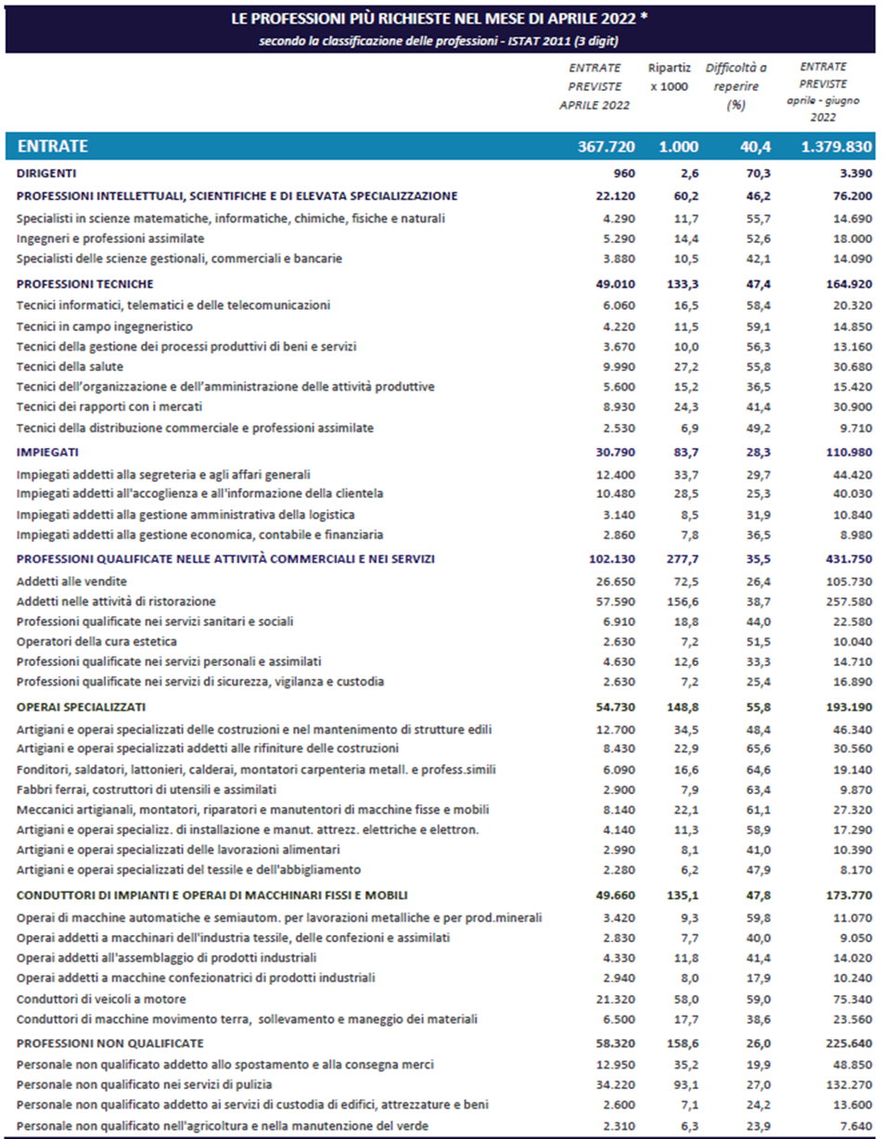
*Sono qui presentate le professioni richieste per i principali gruppi professionali. La somma delle entrate per ciascun “gruppo esposto”, pertanto, non corrisponde al totale

Fonte: Unioncamere - ANPAL, Sistema Informativo Excelsior, 2022

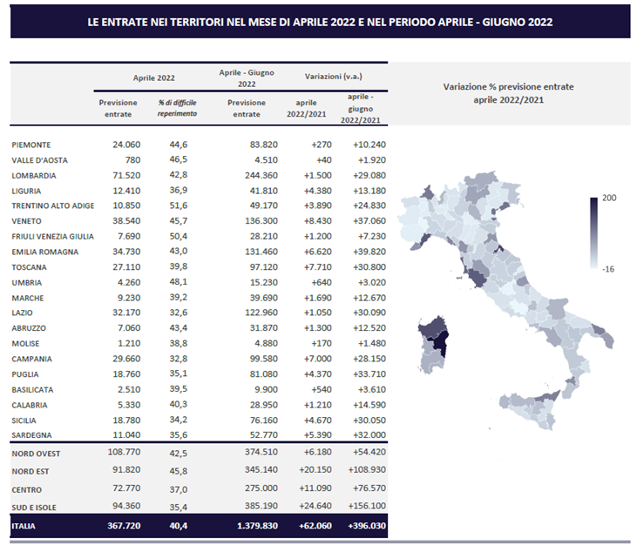

Fonte: Unioncamere - ANPAL, Sistema Informativo Excelsior, 2022

Le previsioni si basano sulle interviste realizzate nel periodo 24 febbraio – 10 marzo su un campione di circa 113mila imprese dell’industria e dei servizi con dipendenti iscritte al Registro imprese delle Camere di Commercio.
Istruzione e servizi formativi privati, Sanità, assistenza sociale e servizi sanitari privati, Servizi ricreativi, culturali e altri servizi alle persone.

